數學課程學習成果
背包問題探討

國立臺東高中 李詠桀
授課老師 黃豊閎

目錄
授課內容 2
心得 2
目的 2
問題簡介 2
解法與優缺點分析 3
報告過程 6
結論 6
簡報 7
分工表 9

授課內容
這學期數學課安排了小組報告活動，每組需針對指定主題進行研究和簡報。主題是「背包問題」，這是一種組合最佳化問題，常應用於資源分配與行程規劃中。準備過程中，查找相關資料、學習背包問題定義與相關演算法，如暴力法、貪婪法與動態規劃，並整理成簡報向全班報告。

心得
這次報告中，不僅理解了不同解法之運作原理，也從課程中排列組合與遞迴關係，看到它們與背包問題之關聯。
- 排列組合啟發
背包問題本質就是在所有「取或不取」中找出最優排列組合。透過此概念，能更直觀地理解窮舉法為什麼需要列出$2^{n}$種可能，並意識到這是造成時間複雜度快速上升關鍵原因。在分析演算法時，會先思考是否能減少組合數量，或利用規則跳過不必要之計算。
- 遞迴關係應用
在動態規劃中，遞迴關係是整個方法核心，例如：
dp[i][j]＝max（dp[i-1][j] , dp[i-1][j-$w_{i}$]+$v_{i}$）
這其實就是將原問題拆解為選或不選兩種子問題，並利用遞迴關係不斷構建答案。課堂上學到的遞迴思想，明白了很多複雜問題都可以化為較小同類問題，並透過表格化來避免重複運算。
- 反思
從中理解了搜尋空間有多大，而遞迴關係則可以縮小搜尋範圍、提高效率。這次學習不僅對演算法理解有加深，之後遇到類似之組合最佳化問題時，能更有快分析並選擇合適方法。

目的
- 背包問題簡介
- 背包問題的解決方法與優缺點
- 動態規劃介紹

問題簡介
- 0/1背包問題
背包問題是一種組合最佳化NP完全問題。給定一組物品，每種物品都有重量和價格，在限定總重量內，如何使物品總價格最高。
- 例題
有一個可裝10公斤的背包，現在有三個物品可選：
表一、例題一
物品 | 重量 (kg) | 價值 (元)
A | 6 | 30
B | 3 | 14
C | 4 | 16
選擇物品放入背包，使得總重量不超過 10 公斤，且總價值最大。
- 答案
在重量 ≤ 10 的組合中，最大價值是：
A+C時，重量為10kg，價值為46元
所以最佳方案是選擇A與C。
- 其他不同類之背包問題
- 完全背包問題（Unbounded Knapsack Problem）每種物品可以取任意多次。
- 分數背包問題（Fractional Knapsack Problem）物品可以被分割，取其中一部分也能得到相應比例的價值。這種情況下可以用貪心法求得最佳解。

解法與優缺點分析
以下題為範例，介紹各種解法。
總重量限制為900g以下。
表二、例題二
物品 | 重量 | 價值
1 | 200g | 600元
2 | 300g | 400元
3 | 400g | 700元
4 | 400g | 1200元
- 窮舉法
  - 介紹
每個物體皆分為取或不取兩種可能，將所有可能列出。
  - 作法
以1為有取，0為不取進行排列。
表二、窮舉法做法
1 | 0 | 1 | 0 | 0 | 0 | 1 | 1 | 1 | 0 | 0 | 0 | 1 | 1 | 1 | 0 | 1
2 | 0 | 0 | 1 | 0 | 0 | 1 | 0 | 0 | 1 | 1 | 0 | 1 | 1 | 0 | 1 | 1
3 | 0 | 0 | 0 | 1 | 0 | 0 | 1 | 0 | 1 | 0 | 1 | 1 | 0 | 1 | 1 | 1
4 | 0 | 0 | 0 | 0 | 1 | 0 | 0 | 1 | 0 | 1 | 1 | 0 | 1 | 1 | 1 | 1
總價(元) | 0 | 600 | 400 | 700 | 1200 | 1000 | 1300 | 1800 | 1100 | 1600 | 1900 | 1700 | 2200 | 2500 | 2300 | 2900
結果為取1、2、4物品時有最大價值，而後三項之重量皆超過900g。
  - 優缺點
優點：簡單易懂，只需要一張表格就可以完成。
缺點：物品多時太花時間。
- 貪心法
  - 介紹
照順序，選擇當下最有價值之物品
  - 作法
Step1：4個物品中，4號具有的價值最大，因此先拿走4號，此時背包還可放
500g。
Step2：剩下3個物品中，重量小於500g而且價值最大的是3號，因此拿走3號，此時背包還可放100g。
Step3：由於剩下物品重量皆大於100g，因此不可以再繼續放入物品。
故由貪心法所得出最大值為700+1200=1900（元）
  - 優缺點
優點：快速，可以馬上得到答案
缺點：有可能出錯
- 以上方法問題統整
  - 時間複雜度過高
如果想要使用窮舉法，則必須將每一種可能都列出來。
假設有n個物品，那時間複雜度就是O($2^{n}$)，一旦n的值越來越大，所需花費的時間就會急速增長，儘管可以得出正解，但並非最速演算法。
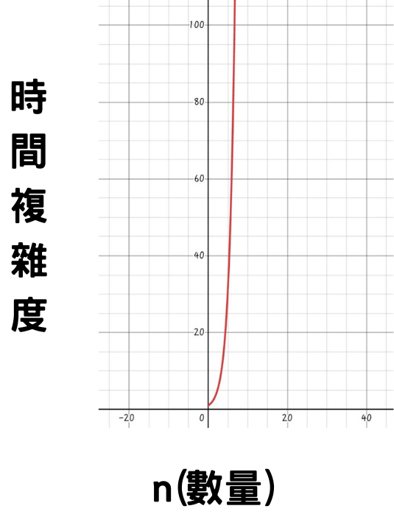
圖一、窮舉法時間複雜度
  - 結果不正確
從剛才貪心法的演算結果可以發現，得出的結果和窮舉法算出的答案顯然有差異，因此貪心法不一定能得出最佳解。
- 動態規劃
  - 簡介
動態規劃（DP）是將原問題分割成許多求解方式類似的小問題，並且這些小問題會一而再，再而三地出現於求出原問題的過程中。
  - 作法
創造一個二維陣列dp[i][j]，dp[i][j]的意義：從編號1~編號i的物品中任取，在總重量小於等於j的情況下，所能得到的物品最高總價。則dp[n][w]即為所求。
判斷：
當$w_{i}$ > j
不可以放編號i，只能放編號1~編號i-1，總重量限制依然是j，所以此時dp[i][j]＝dp[i-1][j]。
當$w_{i}$ ≤ j
有兩種可能
有放編號i：dp[i][j]＝dp[i-1][j]
沒有放編號i：dp[i][j]＝dp[i-1][j-$w_{i}$]+$v_{i}$
dp[i][j]＝max（dp[i-1][j] , dp[i-1][j-$w_{i}$]+$v_{i}$）
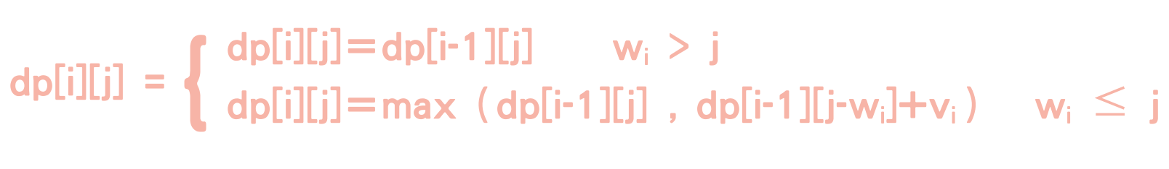
圖二、整理後遞迴方程式
j
i
表三、動態規劃做法
 | 0 | 100 | 200 | 300 | 400 | 500 | 600 | 700 | 800 | 900
0 | 0 | 0 | 0 | 0 | 0 | 0 | 0 | 0 | 0 | 0
1 | 0 | 0 | 600 | 600 | 600 | 600 | 600 | 600 | 600 | 600
2 | 0 | 0 | 600 | 600 | 600 | 1000 | 1000 | 1000 | 1000 | 1000
3 | 0 | 0 | 600 | 600 | 700 | 1000 | 1300 | 1300 | 1300 | 1700
4 | 0 | 0 | 600 | 600 | 1200 | 1200 | 1800 | 1800 | 1900 | 2200
即可找出最佳方案
  - 優缺點
優點：迅速且正確
缺點：只能處裡到0/1背包問題。
- 動態規劃討論
  - 時間複雜度為O(nw)。
  - 空間複雜度為O(nw)。
  - dp陣列中，每一列都是藉由上一列資料去做更新，可以將二維陣列改成一維陣列，減少空間複雜度。

報告過程
在小組報告中，負責DP實作部分。首先，先根據以下遞迴關係式：
dp[i][j]＝max（dp[i-1][j] , dp[i-1][j-$w_{i}$]+$v_{i}$）
在黑板上畫了一個二維表格，橫軸代表可承受重量上限，縱軸代表可選擇物品數量。接著，從第一個物品開始，寫下每個重量限制下之最大價值，並在講解時，同步標示出選擇或不選擇某個物品所對應價值。
在報告過程中，在同時解說某一格與其他格之關係時，還要重複強調物品須以輕至重排列。完成dp表完成後，表示其可以找出最佳選擇物品組合。

結論
本次小組報告以「背包問題」為主題，比較窮舉法、貪心法與動態規劃對於0/1背包問題的解法，認識到不同演算法在效率與正確性上需要取捨。窮舉法雖能保證正確，但時間複雜度高；貪心法運算快速，但不一定得到最佳解；動態規劃則兼具正確性與較佳效率，適合解決0/1背包問題。

簡報
連結：https://reurl.cc/GNj1xy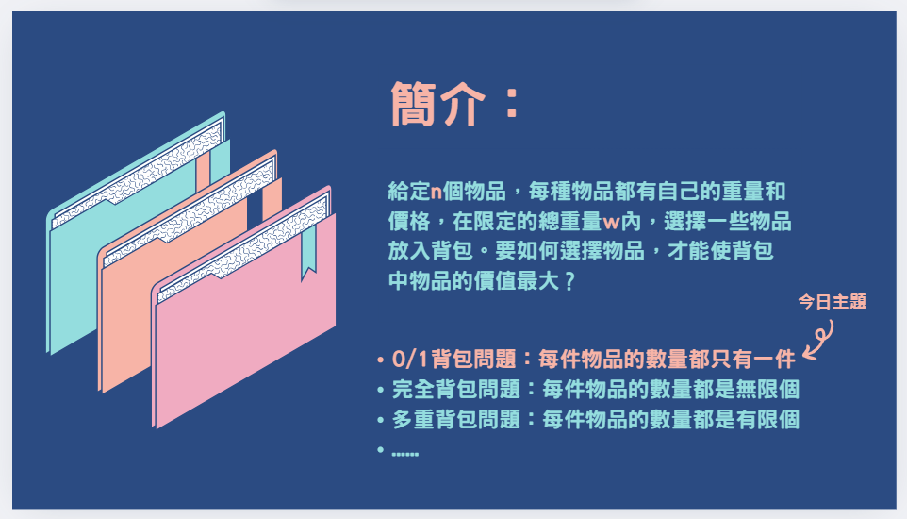
圖三、報告中簡介
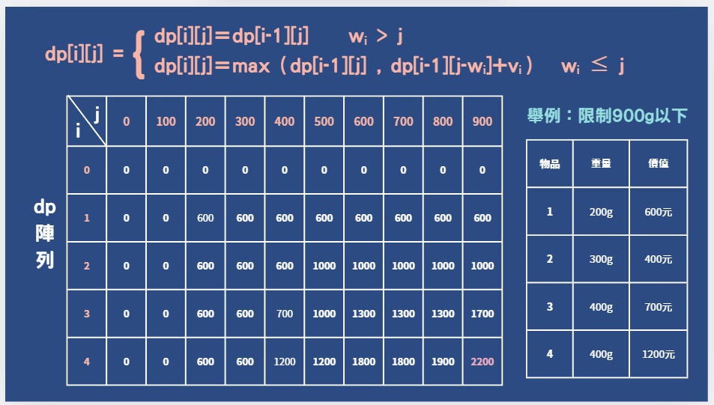
圖四、報告中動態規劃實做

分工表
名字 | 工作項目
李詠桀 | 報告（動態規劃實做）
侯宇誠 | 簡報製作
陳昱均 | 報告（動態規劃介紹）
胡宥丞 | 報告（窮舉法、貪心法）

